CLOUD-day04

云平台部署与管理

# 云计算基础

## 什么是云?

### • 对于到底什么是云计算,至少可以找到100种解释

### • 现阶段广为接受的是美国国家标准与技术研究院(NIST)定义:

– 云计算是一种按使用量付费的模式,这种模式提供可用的、便捷的、按需的网络访问, 进入可配置的计算资源共享池(包括网络,服务器,存储,应用软件,服务),这些资源能够被快速提供,只需投入少量的管理工作,或与服务供应商进行很少的交互

## 云计算三大服务模式

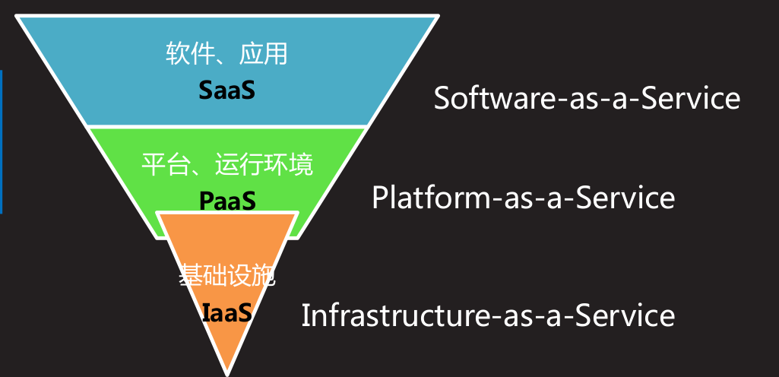

## 知名云服务商

### • 国外:亚马逊AWS、微软Azure、IBM SCE+、......

### • 国内:华为云、阿里云、百度云、腾讯云、......

## 云计算产品选购建议

### • 要考虑服务商的知名度、靠谱度

### • 以个人/企业实际需求为本

– 比如云主机、数据库、CDN、安全等,选择性价比最优的

# 阿里云产品和技术

## 阿里云简介

### • 阿里巴巴业务增长的推手

### • 为阿里巴巴30个业务提供底层技术支持

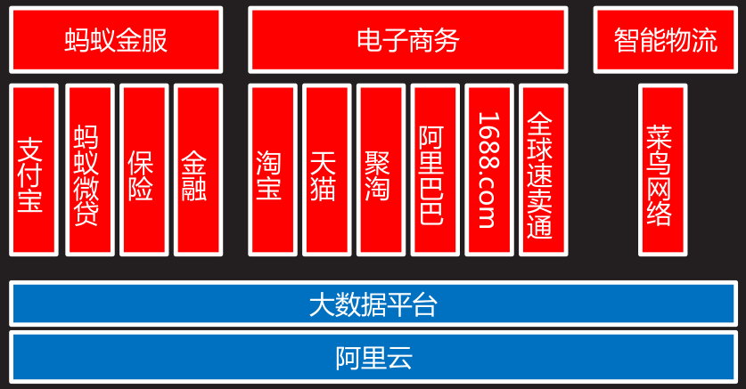

## 阿里云的体系架构

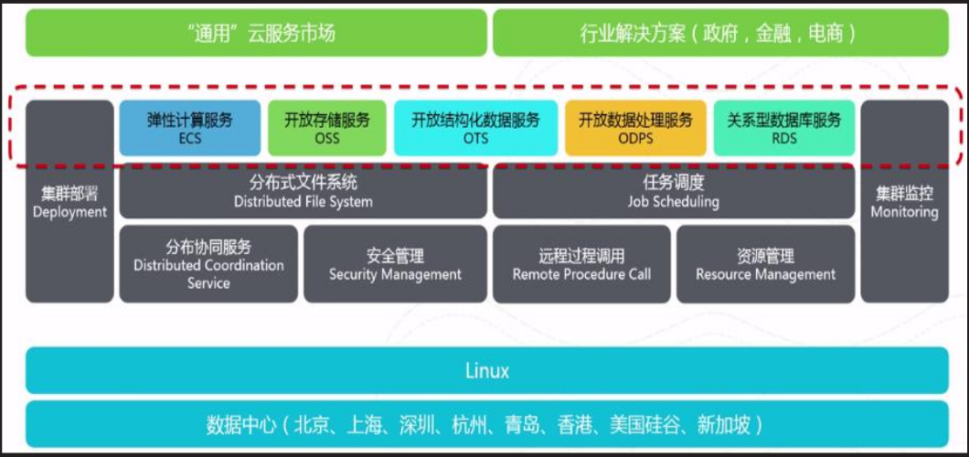

# 阿里云应用架构

### 架构建议总览

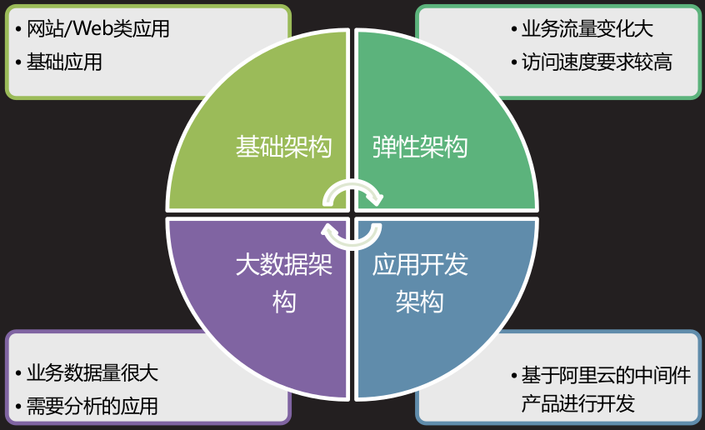

## 基础应用架构

• SLB负载均衡

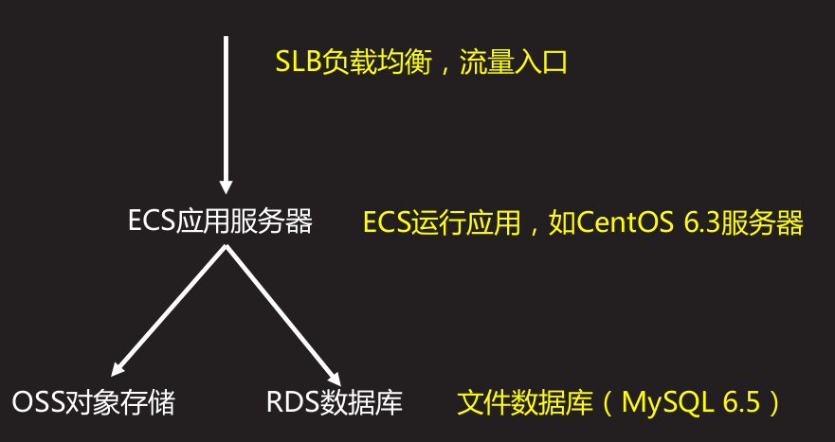

LVS-NAT LVS-DR LVS-FULL-NAT TUN

## 弹性应用架构

### • ESS自动伸缩,按业务需要自动增加和删除ECS实例

### • 按时间伸缩或按性能伸缩

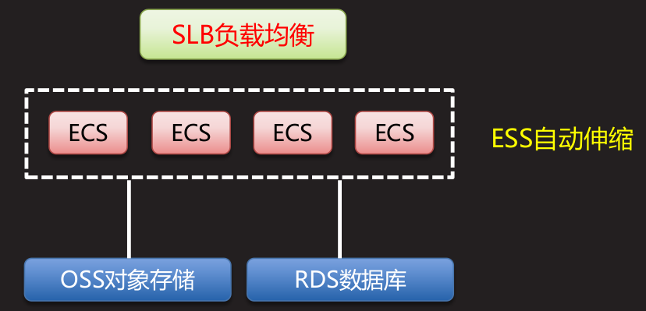

DPDK + LVS + FULLNAT + OSPF=DPVS

DPVS+OSPF+TENGINE

# 华为云

## 华为云简介

• 华为云是领先的云服务品牉,用在线的方式将华为30年ICT基础设施以云服务的方式提供给客户,为企业提供稳定可靠、安全可信、可持续创新的云服务

• 面向大中型企业,华为云帮劣他们解决云转型中的困难,更好地把握未来,引领数字化转型

• 面向中小型企业,华为云帮劣他们应对互联网业务云基础设施2.0时代的新挑战,陪伴他们成长

• 到2018年7月,华为云已上线16大类120+云服务,包括制造、电商、游戏、金融、车联网、SAP、HPC、IoT、安全、DevOps等60+解决方案

• 在2017年9月的华为全联接大会上,华为云正式发布EI(Enterprise Intelligence)企业智能,将华为在人工智能领域的技术积累、最佳实践与企业应用场景相结合,为企业客户提供一站式的人工智能平台型服务

# 产品介绍

## 华为云产品介绍

### • 全面覆盖各应用领域

– 弹性计算ECS、存储、安全、数据库、区块链、 ......

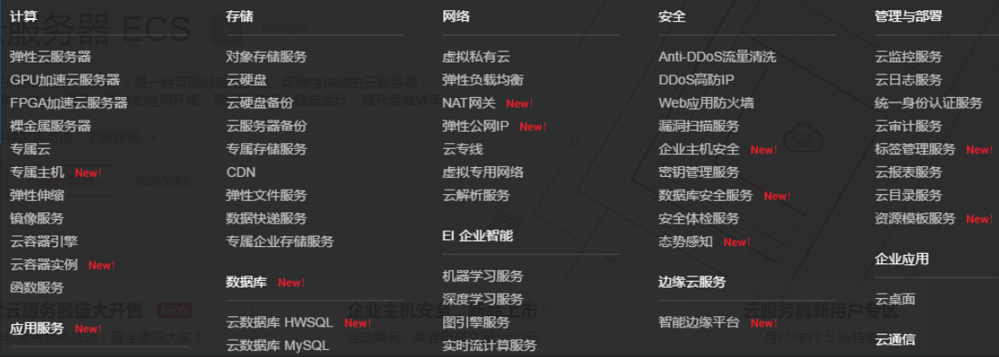

**• 弹性云服务器 ECS(Elastic Compute Service)**

– 是一种弹性可伸缩的计算服务(虚拟机),助您降低IT 成本,提升运维效率,使您更专注于核心业务创新